Resolución del Pleno del Instituto de Transparencia, Acceso a la Información Pública y Protección de Datos Personales del Estado de México y Municipios, con domicilio en Metepec, Estado de México, a cuatro de mayo de dos mil veintidós.
Visto el expediente relativo al recurso de revisión 01154/INFOEM/IP/RR/2022, interpuesto por una persona de manera anónima, al cual en lo sucesivo se le denominara EL RECURRENTE, en contra de la respuesta a la solicitud de información con número de folio 00037/IXTLAHUA/IP/2022, por parte del Ayuntamiento de Ixtlahuaca, en lo sucesivo EL SUJETO OBLIGADO; se procede a dictar la presente resolución, con base en lo siguiente.
AN T E C E D E N T E S
1. SOLICITUD. Con fecha veintiocho de enero de dos mil veintidós, EL RECURRENTE, presentó a través del Sistema de Acceso a la Información Mexiquense (SAIMEX) ante EL SUJETO OBLIGADO, solicitud de acceso a la información pública, registrada bajo el número de expediente 00037/IXTLAHUA/IP/2022, mediante la cual solicitó información en el tenor siguiente:
“Solicito se me proporcione vía SAIMEX de la información pública consistente en una relación o listado en el que se incluya o indique el nombre completo, cargo y adscripción de todos y cada uno de los servidores públicos municipales, de base y de confianza, del Ayuntamiento de Ixtlahuaca que hayan desempeñado un empleo, cargo o comisión durante la primer quincena del mes de enero del año 2022, así como la correspondiente remuneración bruta y neta que cada servidor público municipal percibió durante el periodo referido. “(Sic)
Modalidad de entrega: A través del SAIMEX.
2. DE LA RESPUESTA DEL SUJETO OBLIGADO. Con fecha veintiuno de febrero del dos mil veintidós, EL SUJETO OBLIGADO otorgó, a través del SAIMEX, respuestas a la solicitud de acceso a la información de la siguiente manera:
Ixtlahuaca, México a 21 de febrero de 2022 Nombre del solicitante: ADAMARIS ESCARLET BEDOLLA VELÁZQUEZ Folio de la solicitud: 00037/IXTLAHUA/IP/2022 Ixtlahuaca, México a 21 de febrero de 2022 Nombre del solicitante: ADAMARIS ESCARLET BEDOLLA VELÁZQUEZ Folio de la solicitud: 00037/IXTLAHUA/IP/2022 Ixtlahuaca de Rayón; México, a 28 de enero de 2022 C. BEDOLLA VELÁZQUEZ ADAMARIS ESCARLET P R E S E N T E Por medio del presente me permito enviarle un cordial y afectuoso saludo, al mismo tiempo y en atención a su solicitud 00037/IXTLAHUA/IP/2022 de fecha veintiocho de enero de dos mil veintidós; donde solicita lo siguiente: “…Solicito se me proporcione vía SAIMEX de la información pública consistente en una relación o listado en el que se incluya o indique el nombre completo, cargo y adscripción de todos y cada uno de los servidores públicos municipales, de base y de confianza, del Ayuntamiento de Ixtlahuaca que hayan desempeñado un empleo, cargo o comisión durante la primer quincena del mes de enero del año 2022, así como la correspondiente remuneración bruta y neta que cada servidor público municipal percibió durante el periodo referido...”; al respecto refiero que de acuerdo al artículo 12 de la Ley de Transparencia y Acceso a la Información Pública del Estado de México y Municipios, que a la letra dice: “…Los Sujetos Obligados sólo proporcionarán la información pública que se les requiera y que obre en sus archivos y en el estado en que ésta se encuentre. Lo obligación de proporcionar información no comprende el procesamiento de la misma, ni el presentarla conforme al interés del solicitante; no estarán obligados a generarla, resumirla, efectuar cálculos o practicar investigaciones…”; al respecto envió a Usted la información siguiente: envió en formato PDF (RESP.SOL.037) Sin otro particular por el momento quedo de Usted; para cualquier duda y/o aclaración al respecto. A T E N T A M E N T E P. en Crim. ANA KAREN MARTÍNEZ MATEOS TITULAR DE LA UNIDAD DE TRANSPARENCIA Y ACCESO A LA INFORMACIÓN MUNICIPAL ATENTAMENTE P. en Crim. ANA KAREN MARTÍNEZ MATEOS Unidad de Transparencia Ayuntamiento de Ixtlahuaca ATENTAMENTE P. en Crim. ANA KAREN MARTÍNEZ MATEOS Unidad de Transparencia Ayuntamiento de Ixtlahuaca
ATENTAMENTE
P. en Crim. ANA KAREN MARTÍNEZ MATEOS
El SUJETO OBLIGADO adjuntó para tal efecto el archivo electrónico denominado:
RESP SOLIC 0037- (1).pdf mismo que contiene el oficio PMIX/DA/RH/0268/2022 signado por la Dra. Marivel Jaqueline Zúñiga González, Directora de Administración, mediante el cual menciona que envía la nómina en versión pública, a efecto de ejemplificar la información remitida se anexa la primera imagen.
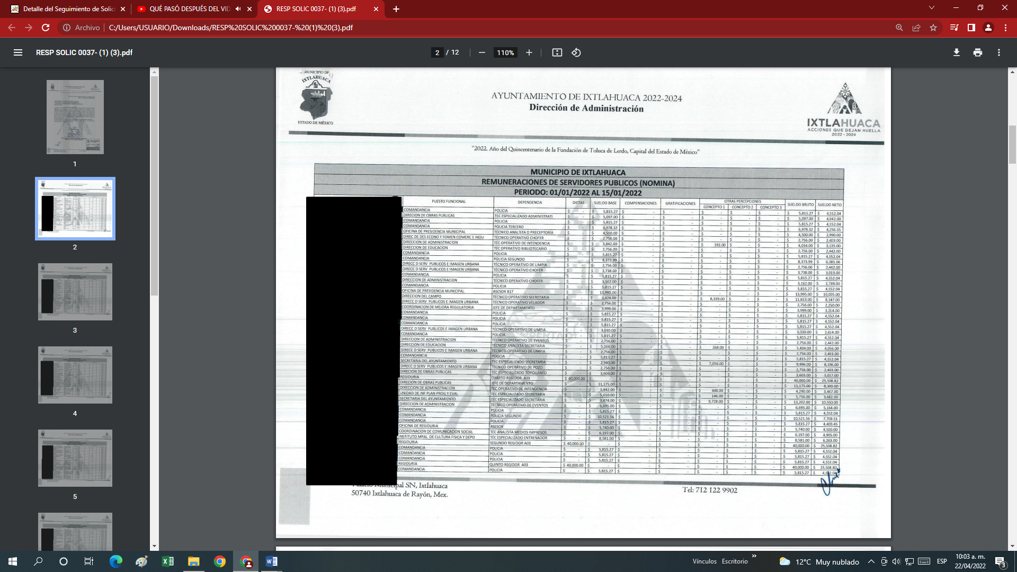
3. RECURSO DE REVISIÓN. Inconforme con la respuesta del SUJETO OBLIGADO, en fecha veintitrés de febrero de dos mil veintidós, EL RECURRENTE interpuso el recurso de revisión, el cual fue registrado en el sistema electrónico con el expediente número 01154/INFOEM/IP/RR/2022, en el cual manifiesta, lo siguiente:
- Acto Impugnado:
“LA RESPUESTA DEL SUJETO OBLIGADO DADA EN ATENCIÓN A LA SOLICITUD DE INFORMACIÓN NÚMERO 00037/IXTLAHUA/IP/2022.” [sic]
- Razones o Motivos de Inconformidad:
“El Sujeto Obligado omite emitir acuerdo o resolución alguna por medio de la cual determine de manera fundada y motivada, las razones, motivos y circunstancias especiales que fueron tomadas en consideración para concluir que en el caso particular se ajusta en alguno de los supuestos de clasificación de la información previstos por la ley de la materia.” [sic]
4. TURNO. De conformidad con el artículo 185 fracción I de la Ley de Transparencia y Acceso a la Información Pública del Estado de México y Municipios vigente, el presente recurso de revisión se turnó por el sistema electrónico del Instituto de Transparencia, Acceso a la Información Pública y Protección de Datos Personales del Estado de México y Municipios, a la Comisionada Guadalupe Ramírez Peña, a efecto de que analizara sobre su admisión o su desechamiento.
5. ADMISIÓN DEL RECURSO DE REVISIÓN. Con fecha primero de marzo de dos mil veintidós, este Instituto de Transparencia, Acceso a la Información Pública y Protección de Datos Personales del Estado de México y Municipios, admitió a trámite el recurso de revisión que ahora se resuelve, dando un plazo máximo de siete días hábiles para que las partes manifestaran lo que a su derecho resultara conveniente, ofrecieran pruebas, formularan alegatos y el SUJETO OBLIGADO presentara su informe justificado.
6. INFORME JUSTIFICADO O MANIFESTACIONES. El diez de marzo de dos mil veintidós, se recibió, a través del Sistema de Acceso a la Información Mexiquense (SAIMEX), el Informe Justificado del SUJETO OBLIGADO, a través del siguiente archivo electrónico:
INFORME JUSTIFICADO RR SOL 37.pdf: Oficio de fecha nueve de marzo de dos mil veintidós, signado por la P. en Crim. Ana Karen Martínez Mateos, Titular de la Unidad de Transparencia y Acceso a la Información Pública, mediante el cual describe el contenido del expediente electrónico que forma parte del presente Recurso de Revisión, asi mismo menciona que remite la información enviada por la Dirección de Administración, el cual consiste en un listado de las remuneraciones de los servidores públicos en Versión Pública, para tal efecto también se adjuntó el acta de la segunda sesión extraordinaria del comité de transparencia 2022, con motivo de clasificar información en carácter de reservada, como se observa a continuación:

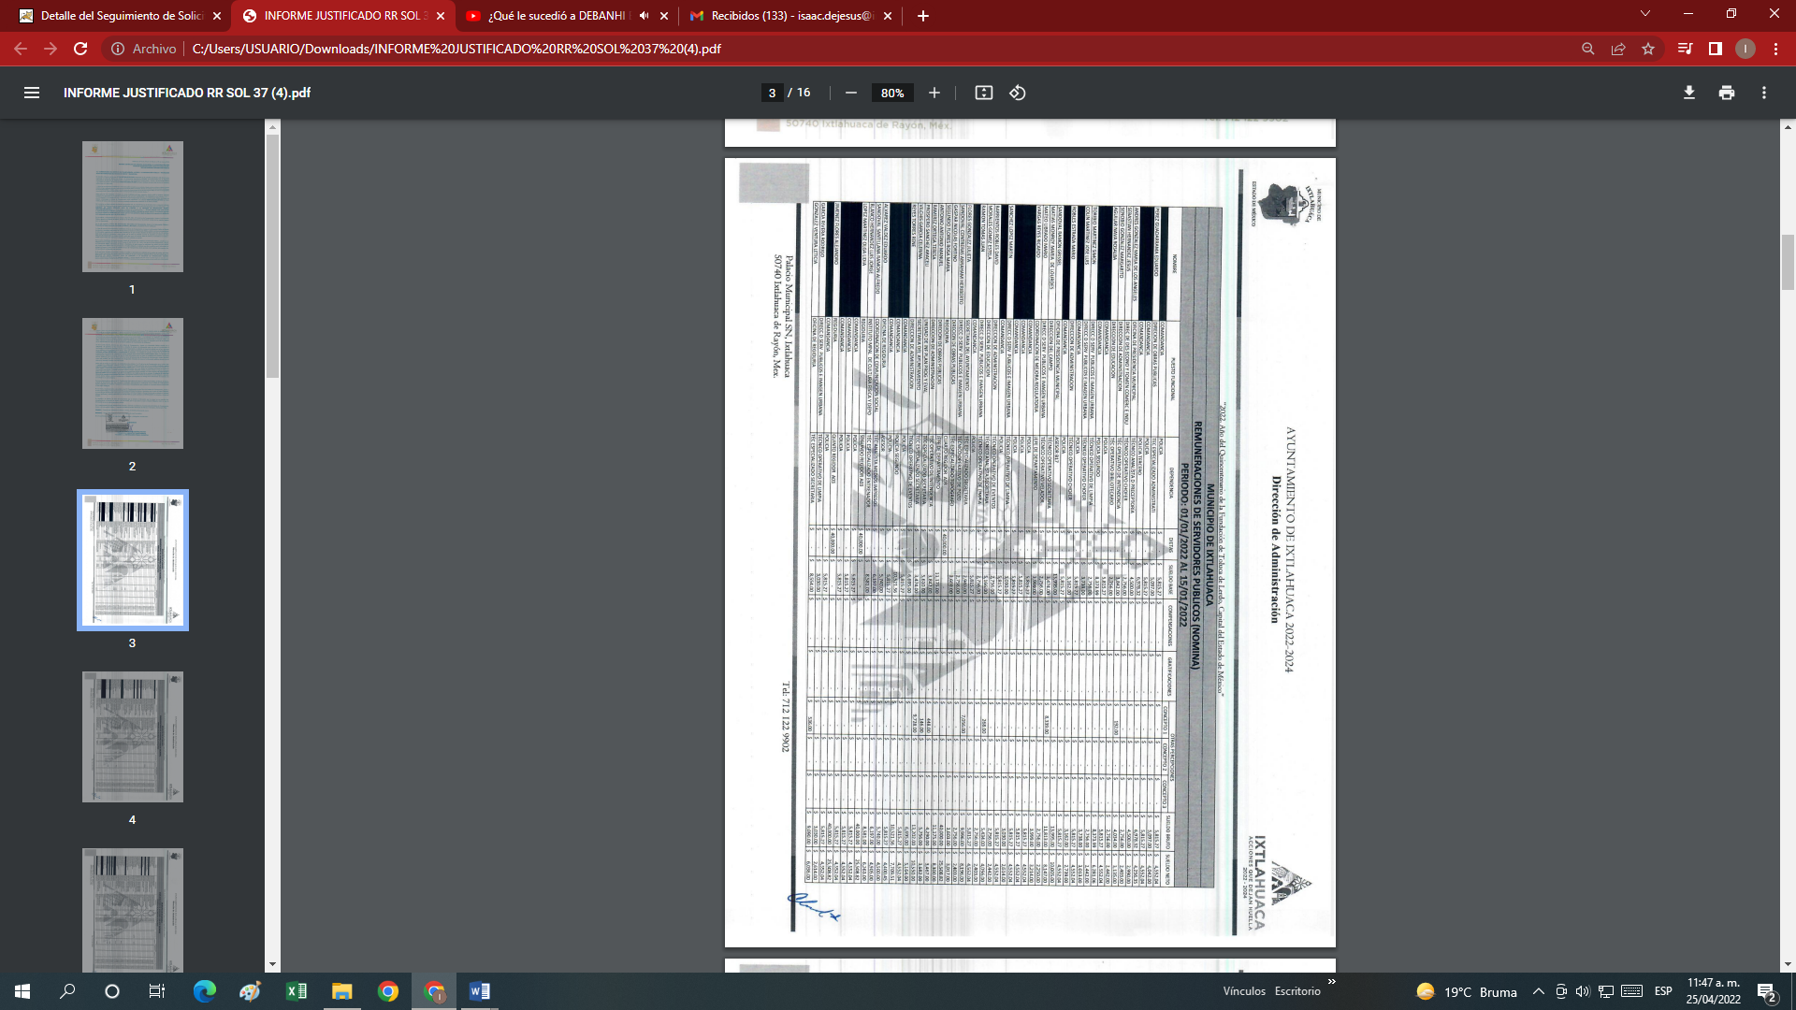

8. AMPLIACIÓN DEL TÉRMINO PARA RESOLVER. En fecha veintiocho de abril de dos mil veintidós, se amplió el término para resolver el recurso de revisión en términos del artículo 181 párrafo tercero de la Ley de Transparencia y Acceso a la Información Pública del Estado de México y Municipios por un plazo de quince días hábiles.
9. CIERRE DE INSTRUCCIÓN. El cuatro de mayo de dos mil veintidós, al no existir diligencias pendientes por desahogar, se emitió el acuerdo por medio del cual se declaró cerrada la instrucción y se determinó pasar el expediente a resolución, en términos del artículo 185 fracción VI y VIII de la Ley de Transparencia y Acceso a la Información Pública del Estado de México y Municipios, iniciando el término legal para dictar resolución definitiva del asunto.
En razón de que fue debidamente sustanciado el expediente electrónico y no existe diligencia pendiente de desahogo, se emite la Resolución que conforme a Derecho proceda, de acuerdo con los siguientes:
C O N S I D E R A N D O S
PRIMERO. COMPETENCIA. El Instituto de Transparencia, Acceso a la Información Pública y Protección de Datos Personales del Estado de México y Municipios, es competente para conocer y resolver el presente recurso de revisión interpuesto por la parte recurrente, conforme a lo dispuesto en los artículos 6, apartado A de la Constitución Política de los Estados Unidos Mexicanos; 5 párrafos trigésimo, trigésimo primero y trigésimo segundo fracciones IV y V de la Constitución Política del Estado Libre y Soberano de México; 2, fracción II; 29, 36 fracciones I y II; 176, 178, 181, 185, fracción I, 186 y 188 de la Ley Transparencia y Acceso a la Información Pública del Estado de México y Municipios; 9, fracciones I y XXIV y 11 del Reglamento Interior del Instituto de Transparencia, Acceso a la Información Pública y Protección de Datos Personales del Estado de México y Municipios.
SEGUNDO. OPORTUNIDAD Y PROCEDIBILIDAD DEL RECURSO DE REVISIÓN. Previo al estudio del fondo del asunto, se procede a analizar los requisitos de oportunidad y procedibilidad que debe reunir el recurso de revisión interpuesto, previstos en los artículos 178 y 180 de la Ley de Transparencia y Acceso a la Información Pública del Estado de México y Municipios.
El recurso de revisión fue interpuesto dentro del plazo de quince días hábiles, previsto en el artículo 178 de la Ley de Transparencia y Acceso a la Información Pública del Estado de México y Municipios, toda vez que el SUJETO OBLIGADO remitió la respuesta a la solicitud de información el día veintiuno de febrero de dos mil veintidós, mientras que el recurso de revisión interpuesto por la parte RECURRENTE, se tuvo por presentado el día veintitrés de febrero de dos mil veintidós, esto es, al segundo día hábil en que tuvo conocimiento de la respuesta impugnada.
En este sentido, al considerar la fecha en que se formuló la solicitud y la fecha en que respondió el SUJETO OBLIGADO; así como la fecha en que se interpuso el recurso de revisión, se concluye que el presente recurso de revisión se encuentra dentro de los márgenes temporales previstos las disposiciones legales referidas.
Así también, por cuanto hace a la procedibilidad del recurso de revisión, una vez realizado el análisis de los formatos de interposición del recurso, se concluye la acreditación plena de los elementos formales precisados por el artículo 180 de la Ley de Transparencia y Acceso a la Información Pública del Estado de México y Municipios, en atención a que fue presentado mediante el formato visible en el SAIMEX.
Además, por cuanto hace a la procedibilidad del recurso de revisión, es de suma importancia señalar que la parte RECURRENTE, no señaló nombre o seudónimo con el cual desee ser identificado, como se advierte en el detalle de seguimiento del SAIMEX, no obstante lo anterior, no proporcionar el nombre completo no es motivo para archivar la solicitud de acceso a la información pública como concluida, conforme a lo previsto en el artículo 155, penúltimo párrafo de la Ley de Transparencia y Acceso a la Información Pública del Estado de México y Municipios que establece lo siguiente:
"Las solicitudes anónimas, con nombre incompleto o seudónimo serán procedentes para su trámite por parte del sujeto obligado ante quien se presente. No podrá requerirse información adicional con motivo del nombre proporcionado por el solicitante."
Finalmente, resulta procedente la interposición del recurso, según lo aducido por el RECURRENTE en sus razones o motivos de inconformidad, de acuerdo al artículo 179, fracción II de la Ley de Transparencia y Acceso a la Información Pública del Estado de México y Municipios; que a la letra dice:
“Artículo 179. El recurso de revisión es un medio de protección que la Ley otorga a los particulares, para hacer valer su derecho de acceso a la información pública, y procederá en contra de las siguientes causas:
…
II. La clasificación de la información;” (Sic)
TERCERO. ANÁLISIS DE LAS CAUSALES DE SOBRESEIMIENTO. De manera preliminar en el caso concreto conviene analizar si se actualiza alguna de las causales de sobreseimiento del recurso de revisión, derivado del contenido de lo entregado por el SUJETO OBLIGADO como parte de sus manifestaciones.
Una vez precisado lo anterior conviene recordar que la parte solicitante requirió del SUJETO OBLIGADO lo siguiente:
- Listado en el que se incluya o indique el nombre completo, cargo y adscripción de todos y cada uno de los servidores públicos municipales, de base y de confianza, del Ayuntamiento de Ixtlahuaca que hayan desempeñado un empleo, cargo o comisión durante la primer quincena del mes de enero del año 2022, así como la correspondiente remuneración bruta y neta.
En respuesta, el SUJETO OBLIGADO, mediante la Dra. Maribel Jaqueline Zúñiga González, Directora de Administración, envía la nómina en versión pública las remuneraciones de servidores públicos, para tal efecto se adjunta la primera página a efecto de ejemplificar el archivo descrito:
Conocida la respuesta, el particular interpone su recurso de revisión en lo medular por la clasificación de la información, por lo cual el SUJETO OBLIGADO rindió su informe justificado del cual se desprende el siguiente archivo electrónico:
INFORME JUSTIFICADO RR SOL 37.pdf: Oficio de fecha nueve de marzo de dos mil veintidós, signado por la P. en Crim. Ana Karen Martínez Mateos, Titular de la Unidad de Transparencia y Acceso a la Información Pública, mediante el cual describe el contenido que integra el expediente electrónico que forma parte del presente Recurso de Revisión, asi mismo menciona que remite la información enviada por la Dirección de Administración, el cual consiste en un listado de las remuneraciones de los servidores públicos en Versión Pública, para tal efecto también se adjuntó el acta de la segunda sesión extraordinaria del comité de transparencia 2022, con motivo de clasificar información en carácter de reservada, como se observa a continuación:
En ese sentido, en el presente caso, se considera que el nombre del personal operativo de la Dirección de Seguridad Pública, corresponde, en su caso, a información que podría actualizar una causal de reserva; prevista en el artículo 140, fracción I, de la Ley de Transparencia y Acceso a la Información Pública del Estado de México y Municipios, (homólogo a parte del artículo 113, fracción I de la Ley General de Transparencia y Acceso a la Información Pública), prevé lo siguiente:
“Artículo 140. El acceso a la información pública será restringido excepcionalmente, cuando por razones de interés público, ésta sea clasificada como reservada, conforme a los criterios siguientes:
I. Comprometa la seguridad pública y cuente con un propósito genuino y un efecto demostrable;…” (Sic)

Del precepto legal citado se desprende que como información reservada podrá clasificarse aquella cuya publicación pueda poner en riesgo la seguridad pública. En concatenación con lo anterior, los Lineamientos Generales en Materia de Clasificación y Desclasificación de la Información, así como para la Elaboración de Versiones Públicas -Lineamientos Generales-, establecen lo siguiente:

“Décimo séptimo. De conformidad con el artículo 113, fracción I de la Ley General, podrá considerarse como información reservada, aquella que de difundirse actualice o potencialice un riesgo o amenaza a la seguridad nacional cuando:
…
VII. Se puedan menoscabar, obstaculizar o dificultar las estrategias o acciones para combatir la delincuencia organizada, la comisión de los delitos contra la seguridad de la nación, entendiéndose estos últimos como traición a la patria, espionaje, sedición, motín, rebelión, terrorismo, sabotaje, conspiración, el tráfico ilegal de materiales nucleares, de armas químicas, biológicas y convencionales de destrucción masiva;
…
Asimismo, podrá considerarse como reservada aquella que revele datos que pudieran ser aprovechados para conocer la capacidad de reacción de las instituciones encargadas de la seguridad nacional; sus normas, procedimientos, métodos, fuentes, especificaciones técnicas, tecnología o equipo útiles a la generación de inteligencia para la Seguridad Nacional, sin importar la naturaleza o el origen de los documentos que la consignen.
Décimo octavo. De conformidad con el artículo 113, fracción I de la Ley General, podrá considerarse como información reservada, aquella que comprometa la seguridad pública, al poner en peligro las funciones a cargo de la Federación, la Ciudad de México, los Estados y los Municipios, tendientes a preservar y resguardar la vida, la salud, la integridad y el ejercicio de los derechos de las personas, así como para el mantenimiento del orden público. Se pone en peligro el orden público cuando la difusión de la información pueda entorpecer los sistemas de coordinación interinstitucional en materia de seguridad pública, menoscabar o dificultar las estrategias contra la evasión de reos; o menoscabar o limitar la capacidad de las autoridades encaminadas a disuadir o prevenir disturbios sociales.
Asimismo, podrá considerarse como reservada aquella que revele datos que pudieran ser aprovechados para conocer la capacidad de reacción de las instituciones encargadas de la seguridad pública, sus planes, estrategias, tecnología, información, sistemas de comunicaciones.
Décimo noveno. De conformidad con el artículo 113, fracción I de la Ley General, podrá considerarse como información reservada que compromete la defensa nacional, aquella que difunda, actualice o potencialice un riesgo o amenaza que ponga en peligro las misiones generales del Ejército, Fuerza Aérea Mexicana o Armada de México, relacionadas con la defensa del Estado mexicano, para salvaguardar la soberanía y defender la integridad, y permanencia del territorio nacional. Asimismo, podrá considerarse como reservada aquella que revele datos que pudieran ser aprovechados para conocer la capacidad de reacción del Estado, sus planes, o uso de tecnología, información y producción de los sistemas de armamento y otros sistemas militares incluidos los sistemas de comunicaciones.” (Sic)

Del Lineamiento referido, se desprende que para clasificar la información como reservada, será aquella que revele datos que pudieran ser aprovechados para conocer la capacidad de reacción de las instituciones encargadas de la seguridad pública y que pongan en peligro la seguridad pública y funciones de los Municipios, tendientes a preservar y resguardar la vida e integridad física de los gobernados.
Además, el artículo 81, fracción II, de la Ley de Seguridad del Estado de México, establece lo siguiente:
“Artículo 81.- Toda información para la seguridad pública generada o en poder de Instituciones de Seguridad Pública o de cualquier instancia del Sistema Estatal debe registrarse, clasificarse y tratarse de conformidad con las disposiciones aplicables. No obstante lo anterior, esta información se considerará reservada en los casos siguientes:
…
II. Aquella cuya revelación pueda ser utilizada para actualizar o potenciar una amenaza a la seguridad pública o a las instituciones del Estado de México…” (Sic)

Así, se desprende que es reservada toda aquella información que revele el estado de fuerza, y que puede ser utilizada para poner en riesgo la seguridad pública del Municipio.
Establecido lo anterior, una vez analizado el acuerdo de reserva remitido por el SUJETO OBLIGADO mediante informe justificado, se advierte que el mismo cumple con los requisitos establecidos por la Ley de Transparencia y Acceso a la Información Pública del Estado de México y Municipios, para la reserva de la información, ya que en la misma Ley en cita, define como información de interés público, a aquella que resulta relevante o beneficiosa para la sociedad y no simplemente de interés individual, cuya divulgación resulta útil para que el público comprenda las actividades que llevan a cabo los sujetos obligados, definiendo también como información reservada a la información pública clasificada con este carácter de manera temporal por las disposiciones de la Ley de la Materia, cuya divulgación puede causar daños a la seguridad pública, y como información confidencial, los secretos bancario, fiduciario, industrial, comercial, fiscal, bursátil y postal, cuya titularidad corresponda a particulares, sujetos de derecho internacional o sujetos obligados cuando no involucren el ejercicio de recursos públicos.
La misma norma referida, considera en su artículo 140 que el acceso a la información pública será restringido excepcionalmente por razones de interés público, cuando esta sea clasificada como reservada porque se comprometa la seguridad pública, así como aquella que pueda causar daño u obstruya la prevención o persecución de los delitos, la impartición de justicia, se ponga en riesgo la vida o la seguridad de una persona, entre otras.
En relación con las implicaciones anteriores, cabe considerar que la clasificación es el proceso mediante el cual los sujetos obligados determinan si respecto de la información que obra en su poder se actualiza alguno de los supuestos de reserva o confidencialidad, y para ello, los titulares de las áreas son los responsables de clasificar la información mediante el Comité de Transparencia por ser la autoridad máxima al interior de los sujetos obligados, siendo éste un Organismo Colegiado que se integra para resolver sobre la información que debe clasificarse, así como para atender y resolver los requerimientos de las Unidades de Transparencia y del Instituto.
Asimismo, la Ley de la Materia establece que la clasificación de la información como reservada permanecerá con tal carácter hasta por un periodo de cinco años contados a partir de su clasificación, salvo que antes de su cumplimiento dejaran de existir los motivos de su reserva, pero excepcionalmente y con aprobación del Comité de Transparencia los sujetos obligados podrán ampliar el periodo de reserva hasta por un periodo de cinco años adicionales y por una sola vez, siempre y cuando justifiquen que subsistente las causas que dieron origen a su clasificación, mediante la aplicación de una prueba de daño, lo que implica que cada área deba elaborar un índice de los expedientes clasificados como reservados, el cual deberá elaborarse semestralmente y publicarse en formatos abiertos al día siguiente de su elaboración, en virtud de que tienen el carácter de información pública.
Ahora bien, para motivar la clasificación de la información o en su caso, la ampliación del plazo de reserva, se deberán señalar las razones, motivos o circunstancias especiales que llevaron al sujeto obligado a concluir que el caso particular se ajusta a los supuestos previstos en el artículo 140 de la Ley de
Transparencia en la entidad, debiendo en todo momento aplicar la prueba de daño y hacer mención del plazo al que estará sujeto la reserva.
La clasificación de la información se llevará a cabo en el momento que se reciba una solicitud de información, cuando se determine mediante resolución de autoridad competente o bien, en la generación de versiones públicas para dar cumplimiento a las obligaciones de transparencia previstas en la Ley. Cuando en un mismo medio, impreso o electrónico se contenga información pública y reservada o confidencial, la Unidad de Transparencia para efectos de atender la solicitud de información, deberá elaborar una versión pública en la que se testen las partes o secciones clasificadas, indicando su contenido de manera genérica y fundando y motivando su clasificación.
Los sujetos obligados no podrán emitir acuerdos de carácter general ni particular que clasifiquen documentos o información como reservada. La clasificación podrá establecerse de manera parcial o total de acuerdo al contenido de la información del documento y deberá estar acorde con la actualización de los supuestos definidos en la ley de la materia como información clasificada, en ningún caso se podrán clasificar documentos antes de que se genere la información.
En los casos en que la información solicitada por los particulares actualice algún supuesto de información reservada, les corresponde a los sujetos obligados la carga de la prueba para justificar la negativa de acceso a la información.
Finalmente, respecto al plazo de reserva, el artículo 125 de la Ley de la materia, establece que la información clasificada como reservada según el artículo 140 de la Ley Federal de Transparencia y Acceso a la Información Pública, podrá permanecer con tal carácter hasta por un periodo de cinco años. Asimismo señala que los documentos reservados serán desclasificados cuando se extingan las causas que dieron origen a su clasificación, expire el plazo establecido, exista resolución de una autoridad competente que determine que existe una causa de interés público que prevalece sobre la reserva de la información, o bien el Comité de Transparencia considere pertinente la desclasificación o se trate de información que esté relacionada con violaciones graves a derechos humanos o delitos de lesa humanidad.
Circunstancias que fueron tomadas en cuenta por el SUJETO OBLIGADO, en el acta del Comité de Transparencia del SUJETO OBLIGADO, de fecha siete de marzo de dos mil veintidós; ante ello, para mejor proveer del presente estudio, resulta necesario, analizar dicho Acuerdo de Reserva de la información antes referido, entregado por el SUJETO OBLIGADO, en su informe justificado, a fin de establecer si el Comité de Transparencia cumplió o no cabalmente con las formalidades exigidas por con el artículo 113 de la Ley General de Transparencia y Acceso a la Información Pública, numeral trigésimo fracción I de los Lineamientos Generales en Materia de Clasificación y Desclasificación de la Información, así como para la Elaboración de Versiones Públicas, así como los artículos 91, 128, 129, 140, fracción I y 141, de la Ley de Transparencia y Acceso a la Información Pública del Estado de México y Municipios:

Elementos del acuerdo de clasificación | Contenido | Cumple
Número de folio de la solicitud |  | Si
Referencia de la información solicitada | 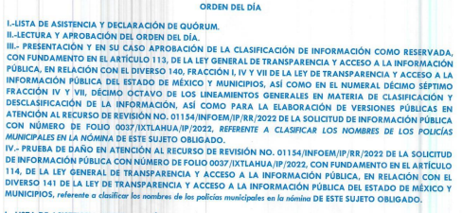 | Si
Causal aplicable del artículo 113 de la Ley General, vinculándola con el Lineamiento específico del presente ordenamiento y, cuando corresponda, el supuesto normativo que expresamente le otorga el carácter de información reservada |  | Si
Fundamento y Motivación Legal | 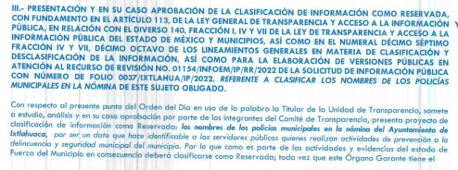  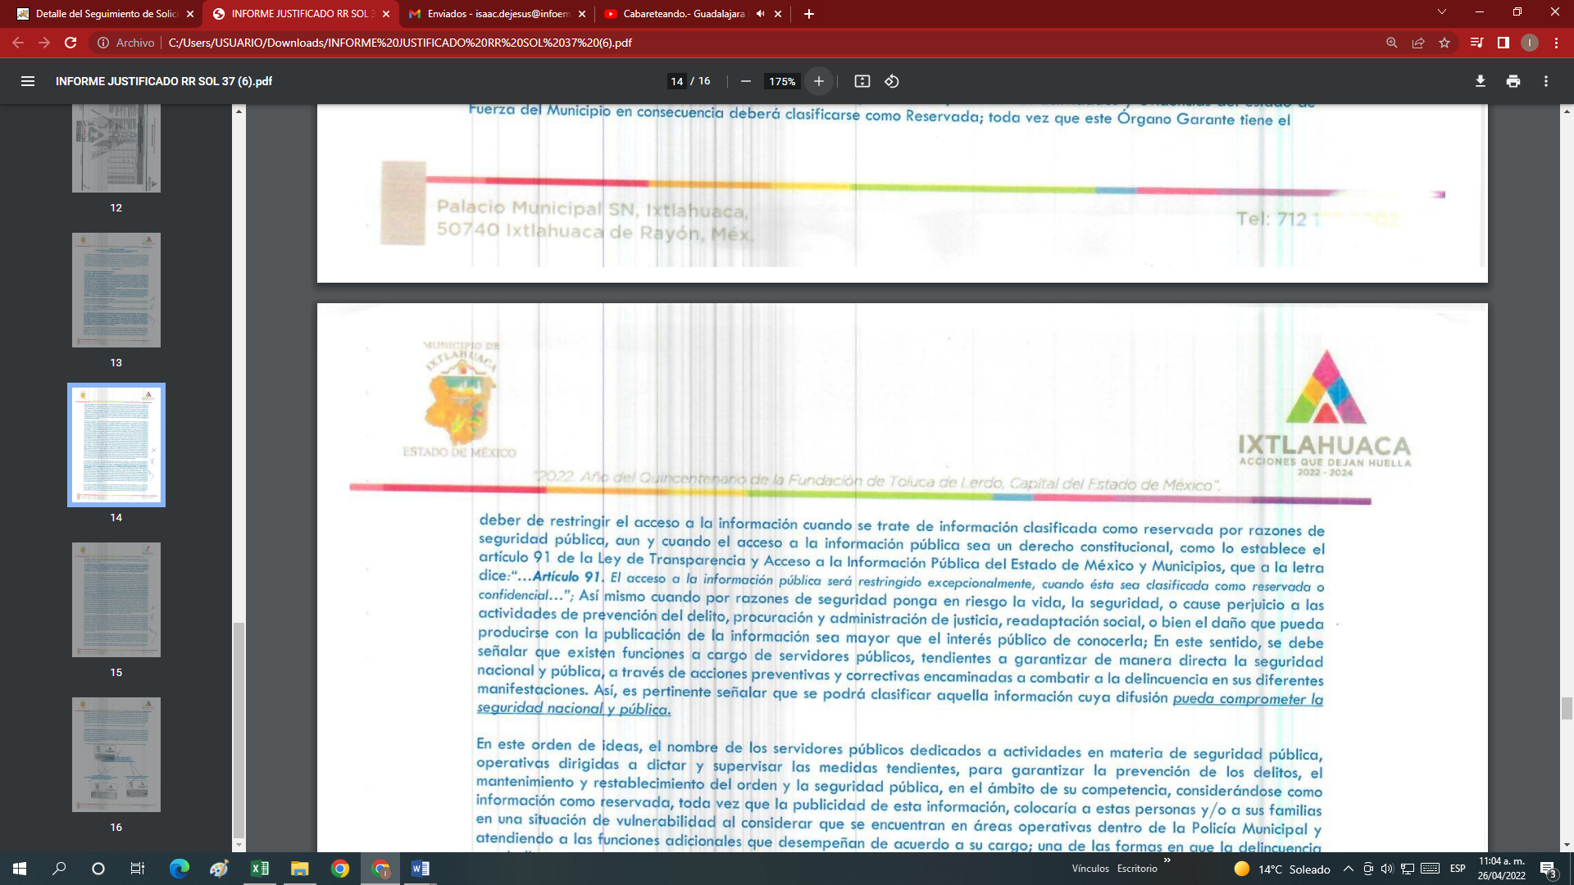 | Sí
Conexión entre los fundamentos y motivos que dieron origen a la Reserva de la información | 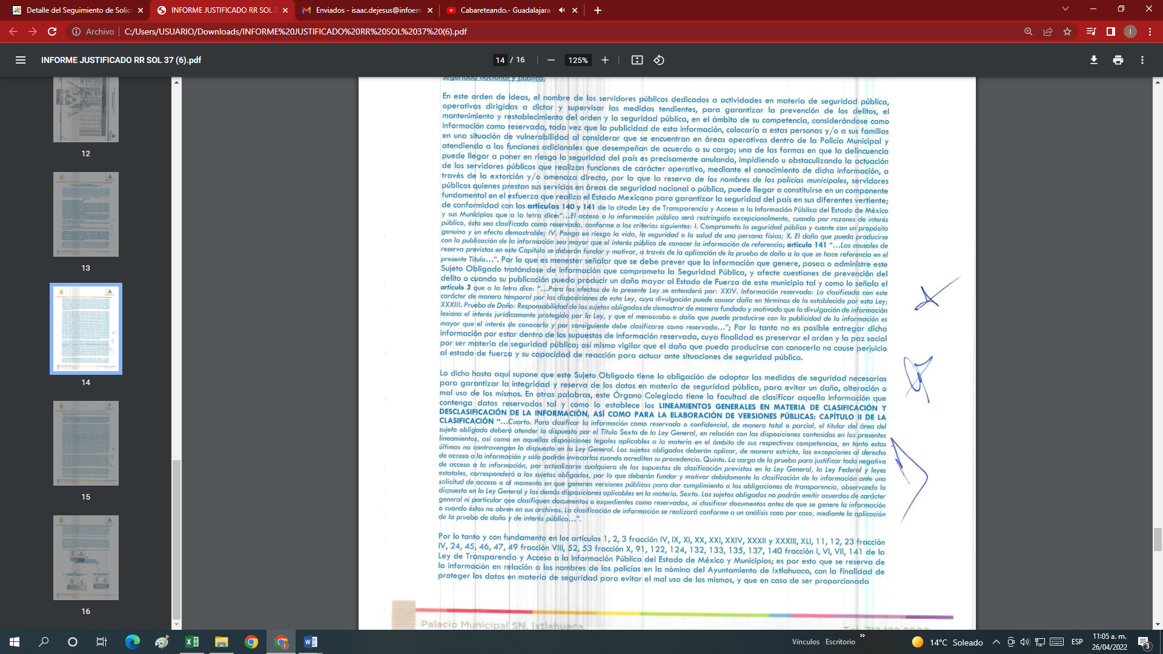  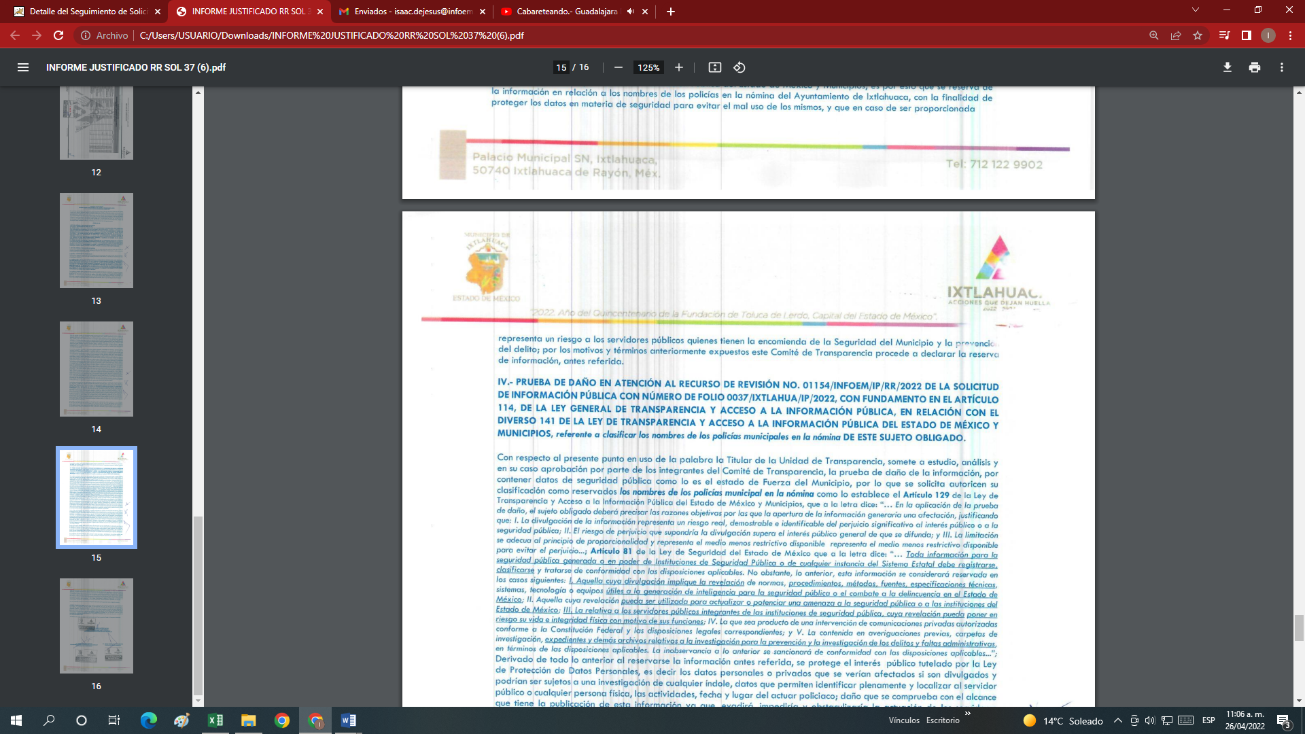 | Sí
Elementos de la prueba de daño
Riesgo Real, Demostrable e Identificable  (Modo, Tiempo y Lugar) | 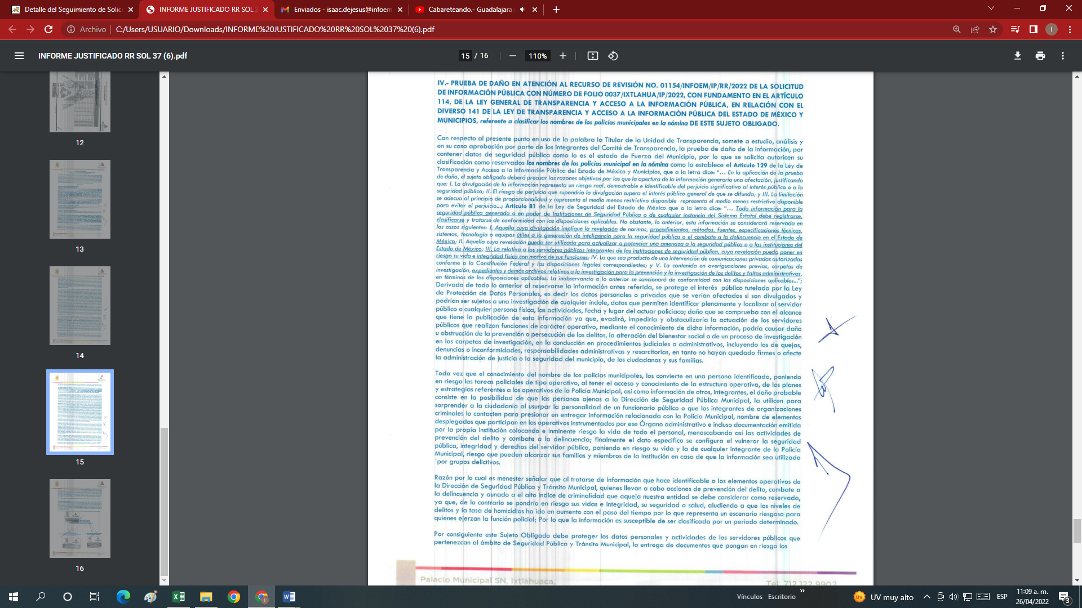 | Sí
Temporalidad de la Reserva de la información | 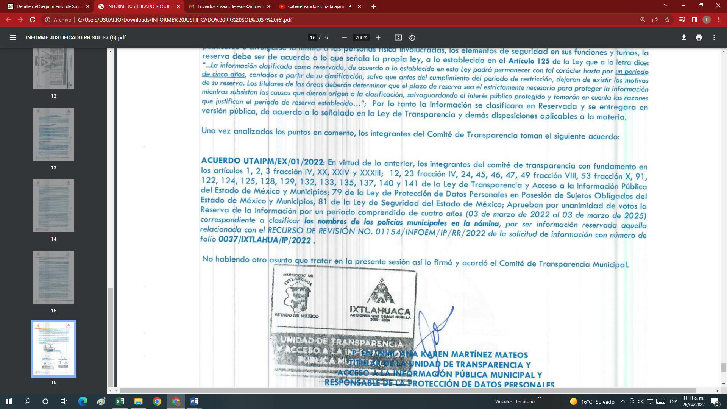 | Sí
Autoridades competentes. | 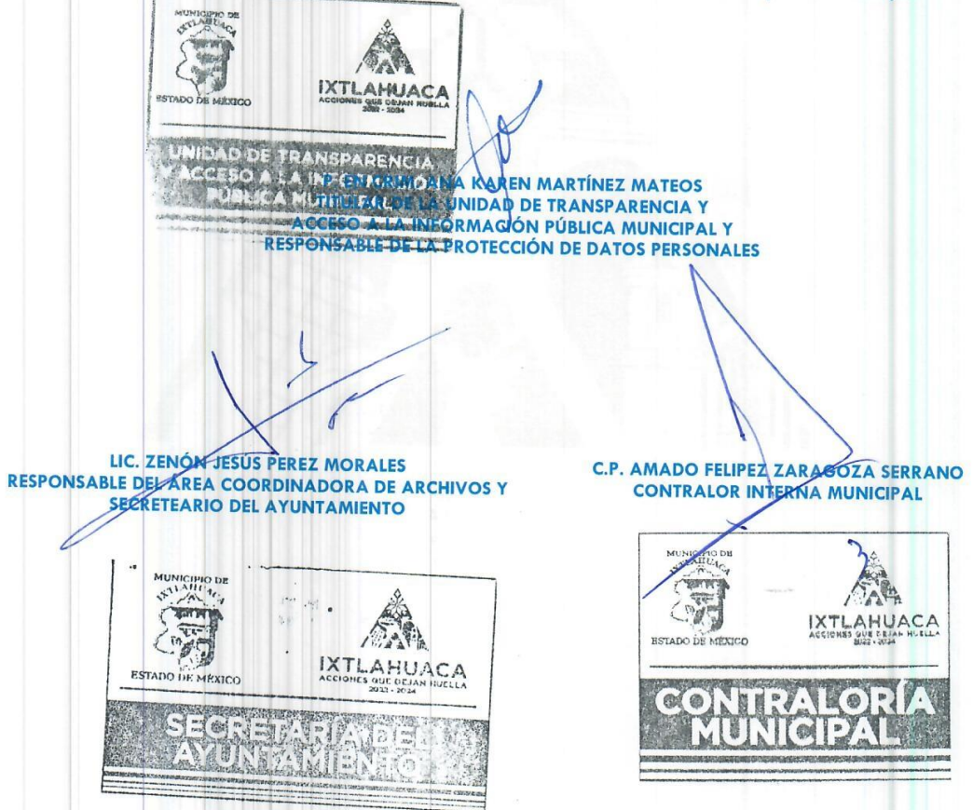 | Sí

Como se vislumbró en páginas previas, el SUJETO OBLIGADO, realizó la prueba de daño y precisó las razones por las cuales la apertura de la información generaría una afectación, asi mismo refirió que su divulgación representa un riesgo real, demostrable e identificable, y estableció que el perjuicio supera de momento el interés público general que pudiera existir sobre la información requerida, aunado a lo anterior debe mencionarse que está debidamente fundado y motivado aplicable al caso en concreto, esto es, que encuadró correctamente el artículo 140 de la Ley Local de Transparencia y del artículo 113 de la Ley General de Transparencia que le es aplicable.
Por otra parte la información proporcionada contiene el nombre, cargo y adscripción de los demás servidores públicos municipales, durante la primera quincena del mes de enero del año 2022, así como la remuneración bruta y neta que les corresponde.
Por consiguiente, este Organismo Garante determina que el acuerdo inmerso en el acta del Comité de Transparencia del SUJETO OBLIGADO, de fecha siete de marzo de dos mil veintidós, se encuentra debidamente fundado y motivado, en términos de lo dispuesto en los artículos 128 y 129, de la Ley de Trasparencia y Acceso a la Información Pública del Estado de México y Municipios.
Por lo anterior debe entenderse que ha quedado satisfecha la solicitud planteada, quedando sin materia el presente recurso de revisión, consecuentemente se actualiza la causal prevista en la fracción III del artículo 192 de la Ley de la Materia vigente en la Entidad, que dispone lo siguiente:
“Artículo 192. El recurso será sobreseído en todo o en parte cuando una vez admitido, se actualicen alguno de los siguientes supuestos:
…
III. El sujeto obligado responsable del acto lo modifique o revoque de tal manera que el recurso de revisión quede sin materia…”. (Sic)

De lo establecido en el precepto legal citado se advierte que el sobreseimiento del recurso de revisión procede en los siguientes casos:
a) Cuando el sujeto obligado modifique el acto impugnado.
b) Cuando el sujeto obligado revoque el acto impugnado.
Quedando en ambos casos el acto combatido sin materia o sin efectos.
Como se observa de lo anterior, un acto impugnado es modificado en aquellos casos en los que el SUJETO OBLIGADO después de haber otorgado una respuesta, emite una diversa de manera posterior y en ésta subsana las deficiencias que hubiera tenido, quedando satisfecho el derecho subjetivo accionado por la parte RECURRENTE.
Por lo que hace a la revocación, ésta se actualiza cuando el SUJETO OBLIGADO deja sin efectos la primera respuesta y en su lugar emite otra con las características y cualidades suficientes para dejar satisfecho el ejercicio del derecho al acceso a la información pública.
En ese tenor, un acto impugnado queda sin efectos, cuando aun existiendo jurídicamente (esto es, que no se ha modificado, ni revocado) ya no genera ninguna consecuencia legal.
De tal manera, es evidente que con ello queda sin materia el presente recurso de revisión, ya que la inconformidad sobre la información incompleta, se subsanó con la información entregada en informe justificado, ya no cobraría sentido; y si respecto de la misma no formuló alegato alguno dentro del plazo concedido para tal efecto se entiende que se encuentra satisfecho.
En resumen, el SUJETO OBLIGADO dio respuesta completa a la solicitud de acceso a la información pública del ahora RECURRENTE; aunque ello haya sido de manera posterior a su respuesta inicial; dejando con ello sin materia el presente recurso de revisión, actualizándose entonces la causal prevista en la fracción III del artículo 192 de la Ley de la Materia vigente en la Entidad, antes transcrita.
Así, siendo el sobreseimiento un acto que da por terminado el procedimiento administrativo de impugnación por alguna causa sobreviniente en el juicio de que se trate, que impide a la autoridad referirse a lo sustancial de lo planteado por la parte Recurrente, este Instituto se encuentra imposibilitado para entrar al estudio de fondo del recurso de revisión, lo anterior con apoyo en la Tesis Aislada del Segundo Tribunal Colegiado del Segundo Distrito, de la Suprema Corte de Justicia de la Nación, registrada con el rubro: SOBRESEIMIENTO, NO PERMITE ENTRAR AL ESTUDIO DE LAS CUESTIONES DE FONDO.
Así, con fundamento en lo prescrito en los artículos 5 párrafos trigésimo, trigésimo primero y trigésimo segundo fracciones IV y V de la Constitución Política del Estado Libre y Soberano de México; 2, fracción II; 29, 36 fracciones I y II; 176, 178, 181, 185, fracción I, 186 y 188 de la Ley de Transparencia y Acceso a la Información Pública del Estado de México y Municipios, este Pleno:
RESUELVE
PRIMERO. Se SOBRESEE el recurso de revisión número 01154/INFOEM/IP/RR/2022, porque al modificar la respuesta el recurso de revisión quedó sin materia en términos del Considerando Tercero de la presente resolución.

SEGUNDO. Notifíquese, vía SAIMEX, al Responsable de la Unidad de Transparencia del SUJETO OBLIGADO la presente resolución, para su conocimiento.

TERCERO. Notifíquese vía SAIMEX, a la RECURRENTE la presente resolución; así como, que de conformidad con lo establecido en el artículo 196 de la Ley de Transparencia y Acceso a la Información Pública del Estado de México y Municipios, podrá impugnar vía Juicio de Amparo en los términos de las leyes aplicables.
ASÍ LO RESUELVE, POR UNANIMIDAD DE VOTOS, EL PLENO DEL INSTITUTO DE TRANSPARENCIA, ACCESO A LA INFORMACIÓN PÚBLICA Y PROTECCIÓN DE DATOS PERSONALES DEL ESTADO DE MÉXICO Y MUNICIPIOS, CONFORMADO POR LOS COMISIONADOS JOSÉ MARTÍNEZ VILCHIS, MARÍA DEL ROSARIO MEJÍA AYALA, SHARON CRISTINA MORALES MARTÍNEZ CON VOTO PARTICULAR, LUIS GUSTAVO PARRA NORIEGA Y GUADALUPE RAMÍREZ PEÑA; EN LA DÉCIMO SEXTA SESIÓN ORDINARIA CELEBRADA EL CUATRO DE MAYO DEL DOS MIL VEINTIDÓS, ANTE EL SECRETARIO TÉCNICO DEL PLENO ALEXIS TAPIA RAMÍREZ.

Artículo 129. En la aplicación de la prueba de daño, el sujeto obligado deberá precisar las razones objetivas por las que la apertura de la información generaría una afectación, justificando que: I. La divulgación de la información representa un riesgo real, demostrable e identificable del perjuicio significativo al interés público o a la seguridad pública; II. El riesgo de perjuicio que supondría la divulgación supera el interés público general de que se difunda; y III. La limitación se adecua al principio de proporcionalidad y representa el medio menos restrictivo disponible representa el medio menos restrictivo disponible para evitar el perjuicio. Ley de Transparencia y Acceso a la Información Pública del Estado de México y Municipios.

